BETRIEBSANWEISUNG
GEM. § 14 GEFSTOFFV

Erstellt durch Fa. Witty GmbH & Co.KG am 02.10.2009, überarbeitet am 08.06.2015
GEFAHRSTOFFBEZEICHNUNG
Betrieb: Arbeitsplatz:

Bereich: Tätigkeit:

Witty–WT 1
Zur Flächendesinfektion und Fußpilzprophylaxe

GEFAHREN FÜR MENSCH UND UMWELT
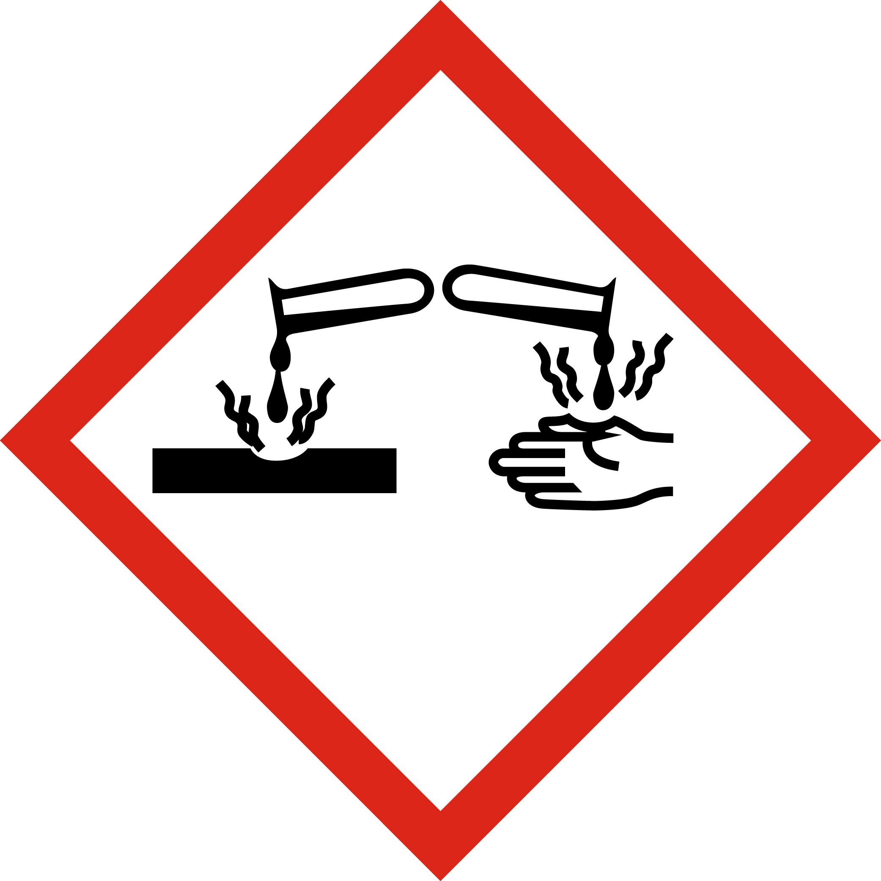 |   Gefahr | 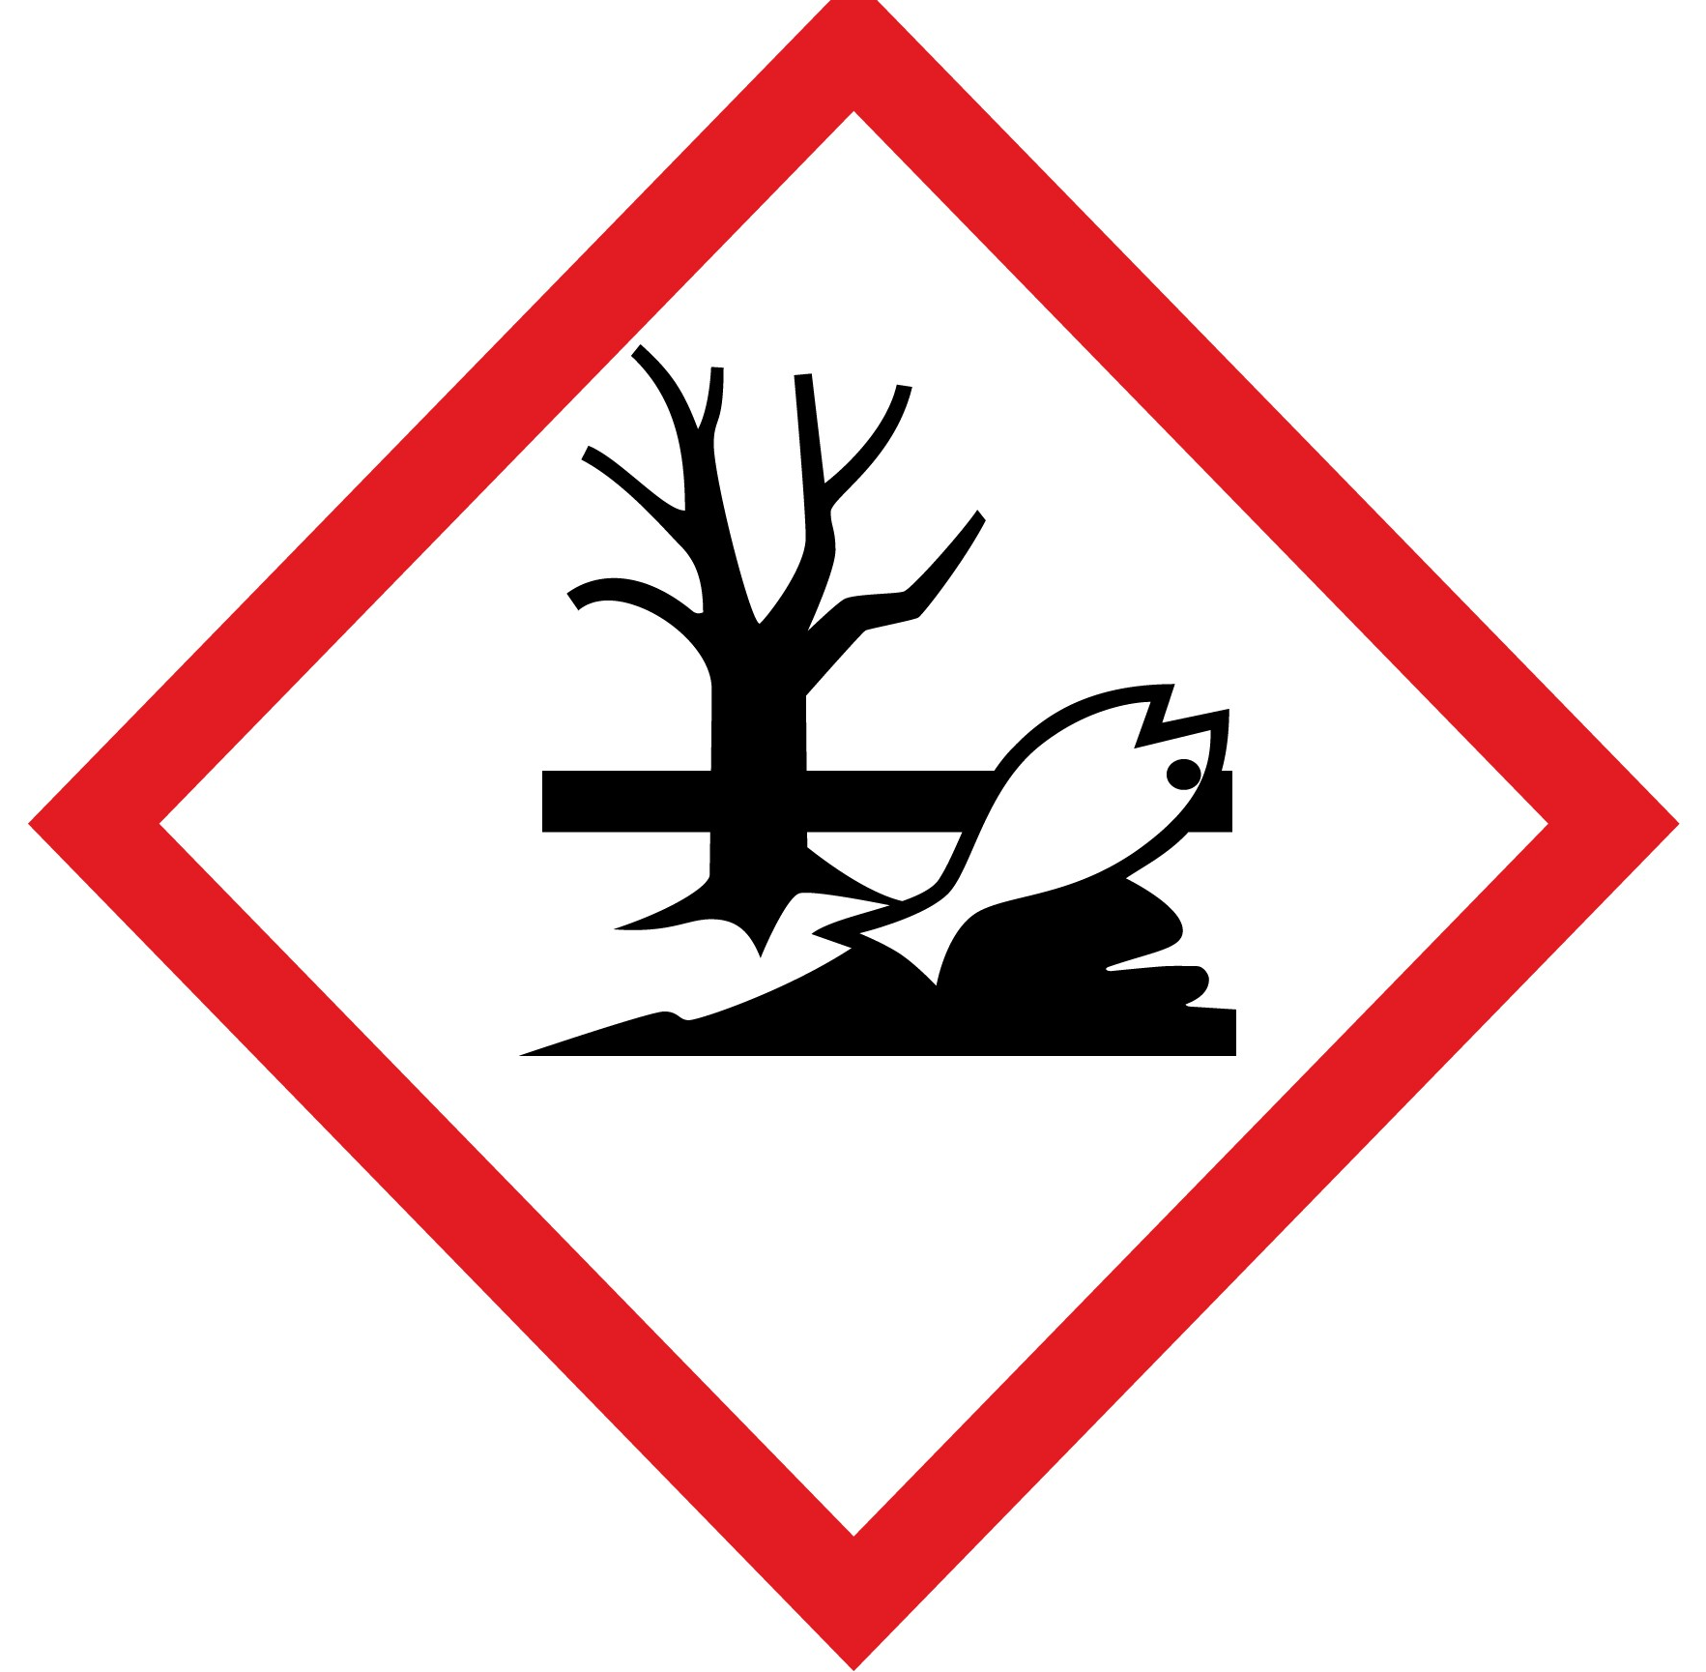
Verursacht schwere Verätzungen der Haut und schwere Augenschäden. | Gesundheitsschädlich beim Verschlucken. | Sehr giftig für Wasserorganismen.  Enthält in 100 g: Benzalkoniumchlorid 10 g, Didecyldimethylammoniumchlorid 10 g, N-(3-Aminopropyl)-N-dodecylpropan-1,3-diamin 5 g und Amphotensid 3 g.
SCHUTZMASSNAHMEN UND VERHALTENSREGELN

* Ist ärztlicher Rat erforderlich, Verpackung oder Kennzeichnungsetikett bereithalten.

* Freisetzung in die Umwelt vermeiden.
* Schutzhandschuhe / Schutzkleidung / Augenschutz / Gesichtsschutz tragen.
* Bei Kontakt mit den Augen: Einige Minuten lang behutsam mit Wasser spülen. Vorhandene Kontaktlinsen nach Möglichkeit entfernen. Weiter spülen.
* Gebinde dem Hersteller zuführen.
VERHALTEN IM GEFAHRFALL
Bei Brand: Das Produkt selbst ist nicht brennbar.
Löschmittel: CO_{2,} Löschpulver, Wassersprühstrahl, alkoholbeständiger Schaum.
Nach Verschütten Mit flüssigkeitsbindendem Material (Sand, Kieselgur, Universalbinder) des Konzentrats: aufnehmen. Verunreinigtes Material ist als Sondermüll zu entsorgen. Eindringen in Kanalisation, Gruben und Keller verhindern. Nicht in die Kanalisation oder Gewässer gelangen lassen.
ERSTE HILFE
Nach Einatmen: Bei Bewusstlosigkeit Lagerung und Transport in stabiler Seitenlage.
Nach Hautkontakt: Sofort mit Wasser und Seife abwaschen und gut nachspülen, notfalls Arzt aufsuchen.
Nach Augenkontakt: Augen bei geöffnetem Lidspalt mehrere Minuten unter fließendem Wasser abspülen und Arzt konsultieren.
Nach Verschlucken: Sofort Mund ausspülen, reichlich Wasser nachtrinken und Frischluftzufuhr. Unverzüglich Arzt hinzuziehen.
Giftnotruf: München 089 / 19240 (24h)
Notruf:
SACHGERECHTE ENTSORGUNG
Produkt der bestimmungsgemäßen Verwendung zuführen. Sofern dies nicht möglich, ist Witty-WT 1 als Sondermüll zu entsorgen. Verpackungen sind optimal zu entleeren. Sie können dann nach entsprechender Reinigung einer Wiederverwendung / Wiederverwertung zugeführt werden. Abfallschlüsselnummer für das ungebrauchte Produkt: 070604

